**O‘ZBEKISTON RESPUBLIKASI AXBOROT**

**TEXNOLOGIYALARI VA**

**KOMMUNIKATSIYALARINI RIVOJLANTIRISH VAZIRLIGI**

**MUHAMMAD AL-XORAZMIY NOMIDAGI**

**TOSHKENT AXBOROT TEXNOLOGIYALARI UNIVERSITETI**

**KIBERXAVFSIZLIK ASOSLARI**

**amaliy ish**

**Bajardi:** Yo’ldoshev Muslim

**Tekshirdi: Jabbarov Nuriddin**

**Toshkent 2023.**

**Mavzu: TrueCrypt yoki BitLocker dasturi yordamida ma’lumotlarni shifrlashni o’rganish**

*BitLocker shifrlashni yoqish*

BitLocker Windows 10 Professional, Enterprise va Education operatsion tizimi versiyalarida o’rnatilgan shifrlash vositasidir. U Windows 10 Home kompyuterlarida mavjud emas. Agar siz Windows operatsion tizimining qaysi versiyasini ishlayotganingizni aniq bilmasangiz, ushbu manbadan foydalaning.

BitLocker shifrlashni yoqish uchun Windows qurilmangizga administrator akkaunti bilan kirishingiz shart. Start tugmasini, so’ngra Windows tizimi ostida Boshqarish paneli-ni tanlang. Boshqaruv panelida Tizim va xavfsizlik bandini tanlang, BitLocker disk shifrlashi > bandiga o‘tib BitLocker-ni boshqarish bandini tanlang BitLocker-ni yoqish-bandini tanlang va ko’rsatmalarga amal qiling.

Birinchi navbatda qidiruv panelidan Control Panel ni qidirib topib olamiz:

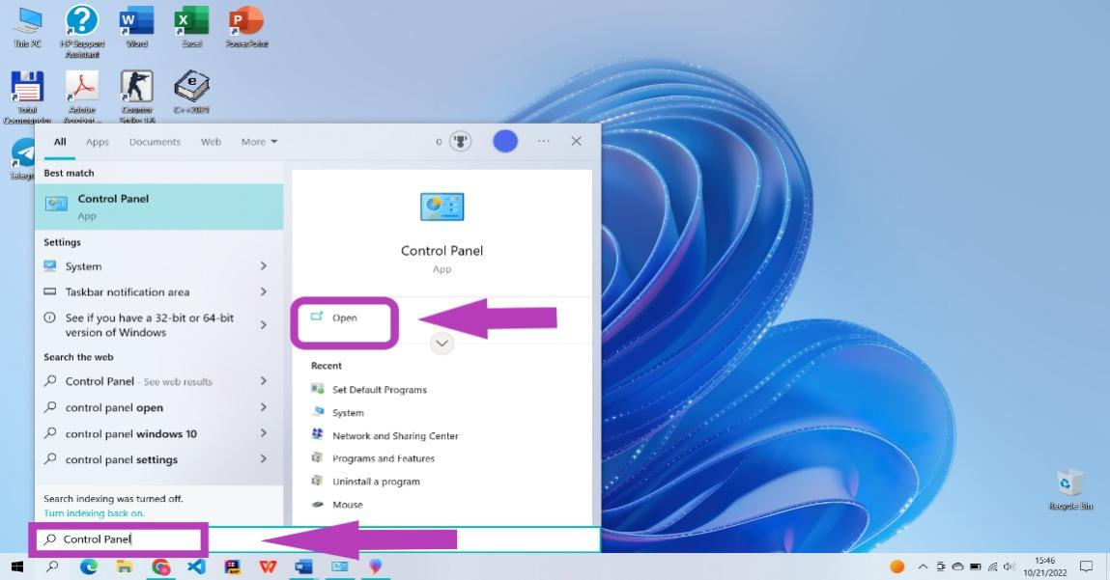

Keyin navbatda Control Panel dagi System and Secure bo’limiga kiramiz

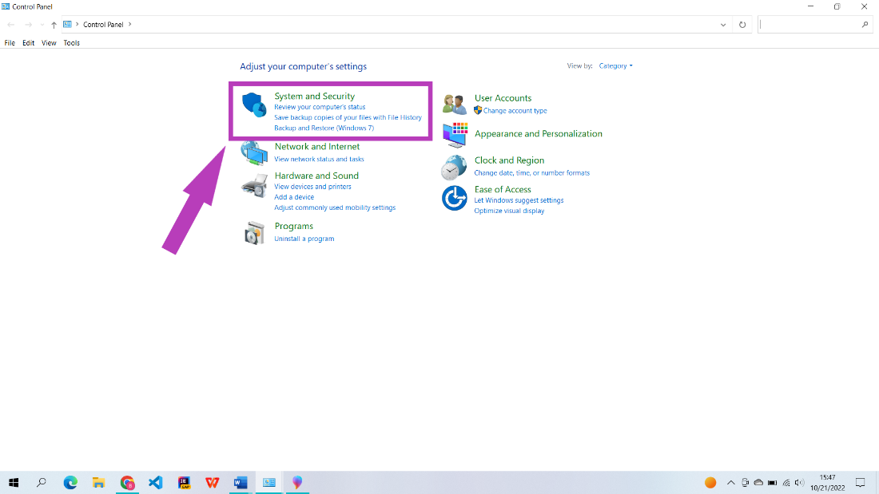

System and Secure bo’limida Bitlocker Drive Encryption bo’limiga kiramiz

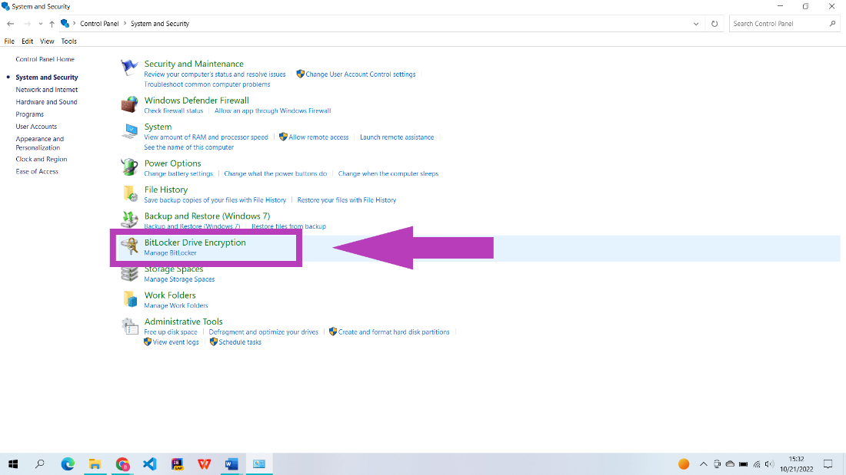

Mana BitLocker ni ham topib oldik endi disklardan birini BitLocker orqali shifrlaymiz.

Buning uchun Fayl larga kiramiz va u yerdan This PC ga kiramiz va u yerdagi shifrlamoqchi bo’lgan diskingizni ustiga sichqonchani olib borib o’ng tomonidagi tugmasini bosamiz va u yerdan Turn on BitLocker ni tanlaymiz:

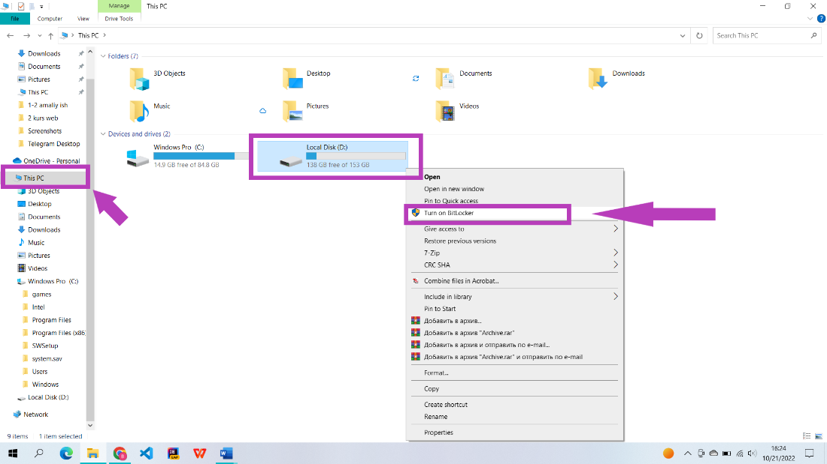

Turn on BitLocker ga kirganimizdan so’ng u yerda quyidagicha oyna paydo bo’ladi va undagi birinchi birinchi

Use a password to unlock the drive ga tasdiqlash belgisini bosing Bu Drayvni qulfdan chiqarish uchun paroldan foydalanishni tanlash degani

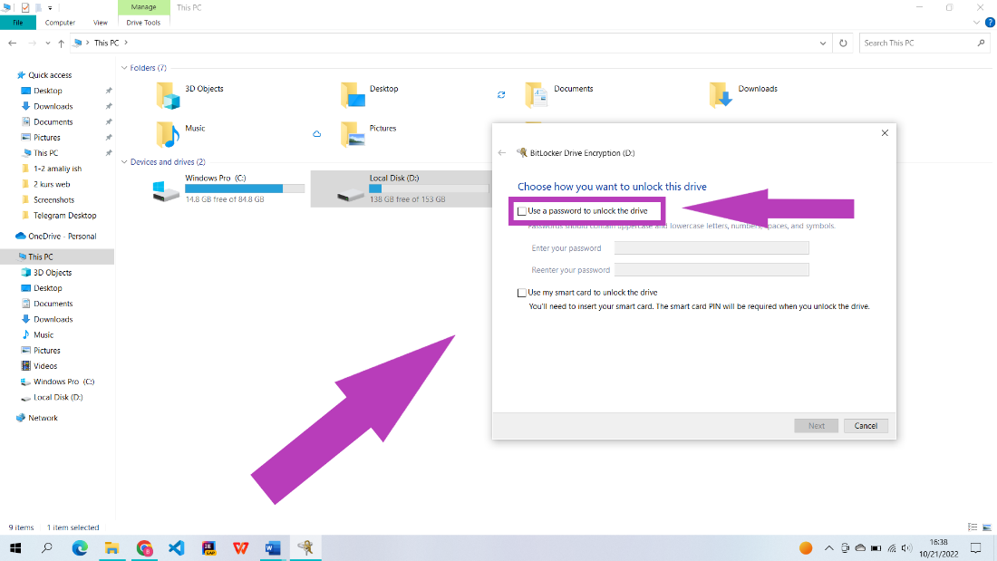

Va bundan keyin kerakli parolni 2 nusxada kiriting va next tugmasini bosing quyidagicha:(Parol: Muslim2004)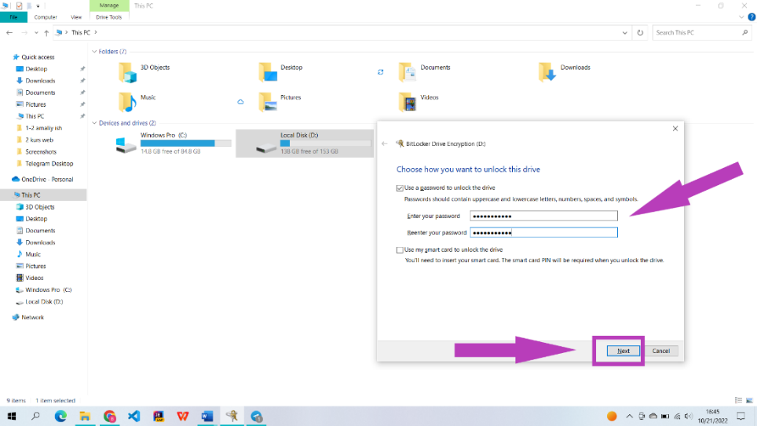

Endi qo’ygan parolimizni esdan chiqargan taqtirda topishimiz uchun uni shifrlab saqlab qo’yishimiz kerak faqat saqlanyotgan disk qulflanayotgan disk bo’lmasligi kerak. Quyidagi ketma ketlikda o’zingizga kerakli joyga parolni shifrlangan text faylini saqlab next tugmasini bosamiz

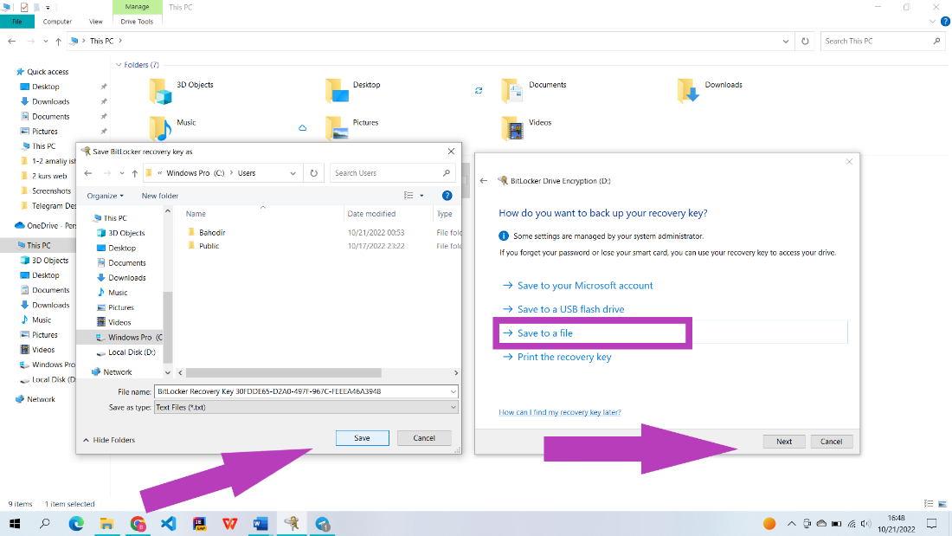

Keyingi navbatda quyidagi tugmani tastiqlab belgilaymiz:

Va hu bilan Diskni qulflanganligini tasdiqlab Start encrypting ni bosamiz va shifrlashni yakunlaymiz

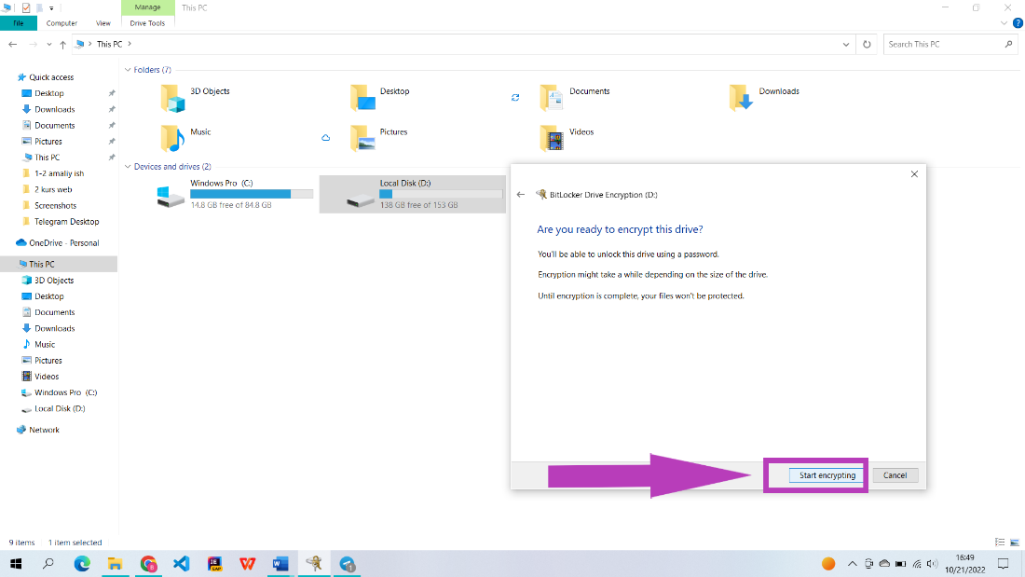

Shu bilan Diskimiz shiflandi endi kompyuterni o’chirib yoqsak Disk qulflangan xolatda bo’ladi:

